|  |  |  |
| --- | --- | --- |
|  | Proyecto BPM-BBVA |  |

# IDENTIFICACIÓN DE DOCUMENTO

## Identificación de Documento

|  |  |
| --- | --- |
| Área del producto | Proyecto BPM |
| Nombre del producto de trabajo | Manual de configuración del usuario para Content Manager |
| Descripción del producto de trabajo | En este documento se describen los pasos a realizar para configurar el usuario de conexión para Content Manager. |
| Autor | Edwin Pomayay |
| Nombre del archivo del documento | Configuración Usuario Content Manager v0.1. |
| Localización del documento | RPM |
| Fecha de creación | 16 de Mayo del 2014 |

## Control de versiones

| **#** | **Versión** | **Fecha de entrega** | **E-mail** | **Entregado por** | **Cambios realizados al producto de trabajo** |
| --- | --- | --- | --- | --- | --- |
| 1 | 0.1 | 16-05-2014 | epomayay@bbva.com | Edwin Pomayay | Versión original |
|  |  |  |  |  |  |

IDENTIFICACIÓN DE DOCUMENTO 1

Identificación de Documento 1

Control de versiones 1

Configuración en el System Administration Client. 3

Creación Usuario icmuser 3

Configuración en System Administration Client. 5

Asignar usuario a un Grupo 5

# Configuración en el System Administration Client.

## Creación Usuario icmuser

Ingresar a la consola System Administration Client

Se debe ingresar con el usuario administrador.

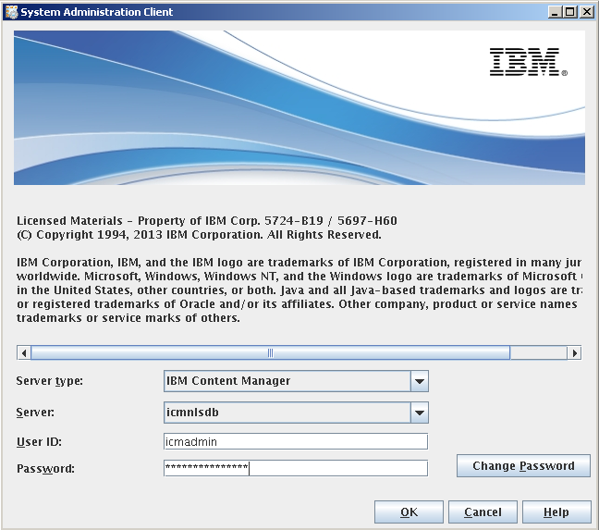

Ingresar a la opción New User y seleccionar la pestaña Define Users e ingresar los datos según se muestra en la siguiente pantalla.

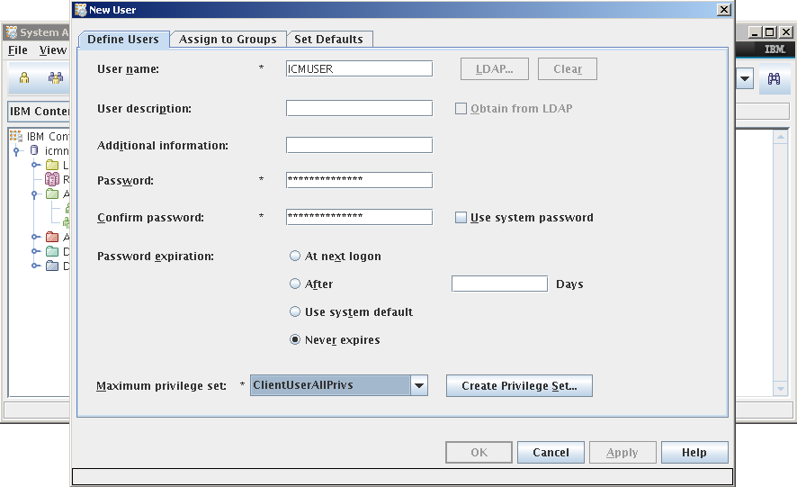

# Configuración en System Administration Client.

## Asignar usuario a un Grupo

Seleccionar la pestaña Assing to Groups y definir todos los grupos mostrados en la pantalla.

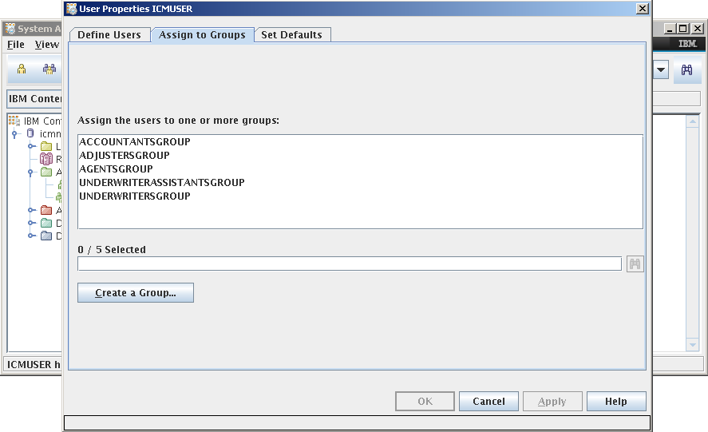

Seleccionar la pestaña Set Defaults y seleccionar las opciones mostradas en la imagen.

